2026年第二十届CIMC“西门子杯”中国智能制造挑战赛

全国初赛华北二赛区分赛区竞赛通知
- 竞赛日程
活动 | 赛项组 | 日期 | 时间 | 地点（线上会议号）
线上报到 | 所有参赛师生 | 7月3日 | 10:00-10:40 | 腾讯会议837-126-112
抽签 | 智能制造通识（试） | 7月3日 | 10:00-10:40 | 腾讯会议837-126-112
现场报到 | 智能制造通识（试） | 7月20日~7月24日 | 检录前1小时 | 陶德楼306
比赛 | 智能制造通识（试） | 7月20日~7月24日 | 08:00-18:00 | 陶德楼412
- 比赛流程
1. 比赛预约。
智能制造通识赛项（试）、安徽省智能装备设计与数字孪生制造、安徽省智能产线数字孪生设计与开发（试）、安徽省信息化网络化的参赛队，需要联系自己赛区内的赛点预约比赛或联系所在的分赛区承办单位预约比赛。其它赛项按照所属的赛区通知提交参赛回执。
赛项 | 赛项/赛点单位 | 地址 | 设备数量 | 是否接受外校参赛队 | 负责人 | 联系电话 | 赛区QQ群号
智能制造通识 | 青岛滨海学院 | 山东省青岛市黄岛区嘉陵江西路425号 | 10 | 是 | 张佳舒老师 | 13045053126 | 703089532
智能制造通识 | 山东大学 | 山东省济南市市中区二环东路12550号 | 10 | 是 | 吴皓  老师 | 15552567728 | 703089532
2. 报到。
2026年报到线上进行，参赛队伍提交参赛回执后，无需操作，自动完成。
3. 抽签。
分赛区组织线上抽签，确定所有参赛队伍的比赛顺序。参赛队伍可根据比赛顺序安排，自行决定前往分赛区时间。
4. 现场报到。
流程行业自动化、离散行业自动化（逻辑算法）、离散行业自动化（工程实践）、离散行业运动控制、信息化网络化、智能制造通识（试）、智能装备设计与数字孪生制造、智能产线数字孪生设计与开发（试）、工业互联网数据采集与可视化（筹）等赛项需要进行现场报到，并领取资料。
注意:由于需要核对信息、收发资料，参赛队伍现场报到的至少要在检录前40分钟完成。
参赛队成员出示以下资料：
（1）学生证或身份证：原件或复印件出示，确认本人报到。
（2）保险单：覆盖参赛期间的综合意外险，向工作人员出示（每人1份），上交工作人员。
（3）《免责声明》（每人1份）：官网下载，所有报到参赛同学仔细阅读后打印签字，上交工作人员。
（4）《法律声明》（每队1份）：官网下载，参赛队打印仔细阅读后，队长签字，上交工作人员。
（5）报名表（每队1份）：下载打印，指导老师或带队老师签字并加学校/学院盖章，上交工作人员。
说明：
- 学生证或身份证：正式比赛赛前检录时，需出示给工作人员核查信息。
- 保险单：保单打印件、复印件或者购买截图均可，必须显示个人信息和有效期。为了每位学生的身安全保障，所有参赛者请于赛前购买参赛期间的综合意外险，在报到时需出具保险单，否则不予检录。保险为能够覆盖参赛全程的综合意外险种即可，具体金额各参赛队视情况而定。
- 报名表：官网下载打印后，指导老师或带队老师签字，须有学校或学院的盖章。（报名表信息必须与官网注册信息一致。官网没有的或者报名表没有信息的个人将无法参赛）
- 《免责声明》、《法律声明》官网下载打印签字。
- 线上进行的赛项按照各赛项比赛规则进行报到。
5. 检录。
注意：赛前检录旨在确认参赛队伍名单，检查学生本人参赛，严禁替赛（指导教师无需检录，不可以进入赛场），未经核对身份，严禁对参赛队人员进行检录操作。如因误操作导致纠纷或法律问题，需当事人承担相应后果。所有队员均需要检录，没有检录的队员将无法获得任何成绩与奖项。
（1）参赛队成员出示胸牌（学生证/身份证）。
（2）工作人员核对信息：本人参赛，个人证件信息与官网一致（包括：学校、年级、姓名、身份证号），没有问题的话，在大赛官网后台完成检录。
（3）线上进行的赛项按照各赛项比赛规则进行检录。
6. 参赛队比赛。
按照各个赛项的比赛流程，在裁判监督下，完成比赛。具体要求与流程见各个赛项的比赛规则。
7. 校旗。
线下比赛赛项，每校携带横向校旗一面，长192cm×高128cm。报到时交给工作人员，竞赛活动/闭幕式结束后由队长领回。
8. 资料领取。
比赛前领取相关会务资料袋：含有本队1份《竞赛手册》、本队每人的胸牌等。
9. 各参赛队伍自行通过官网“赛题资料处下载打印各赛项《初赛竞赛规则》等资料，提前了解比赛规则与流程。
- 分赛区联系方式
学校地址 | 学校名称：青岛滨海学院  入校建议： 4号 门  详细地址：山东省青岛市黄岛区嘉陵江西路425号
QQ群 | QQ群号：703089532  入群备注：学校简称-真实姓名  入群时间：请各位老师和同学在 6 月 26 日前入群。
联系人 | 姓名：王晓晓 电话：15765942580 QQ号：903575678
联系人 | 姓名：张佳舒 电话：13045053126 QQ号：1134404270
- 食宿预约安排
本赛区初赛期间不提供食宿，敬请谅解。附近住宿推荐：五岳宾馆，黄岛区嘉陵江西路425号（滨海学院南），距滨海学院4号门约100米，宾馆附近有小吃街。由于马上进入旅游旺季，价格波动较大，请自行提前预约。
- 校园引导图
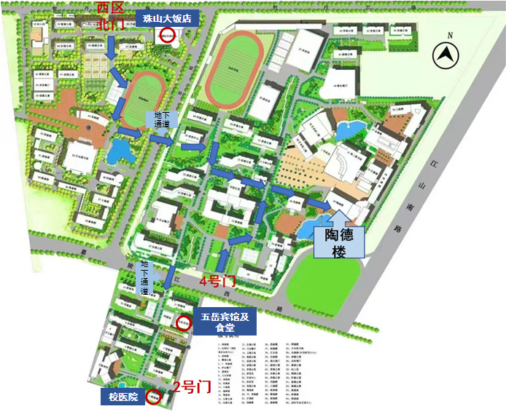
附件1 ：2026年CIMC 全国初赛华北二赛区参赛回执单
参赛学校
队伍信息 | 队伍编号
队伍信息 | 赛项与组别
队伍信息 | 第一指导教师所在学院 |  | （务必完整填写学院的官方全称，且与官网一致）
队伍名单 | 姓名 | 性别 | 学院名称 | 联系电话 | 宿舍预订日期 | 备注
第一
指导教师
指导教师
队长
队员2
队员3
到达赛区日期时间
发票抬头 | 请务必保证抬头名称准确
备注 | 7月1日8:00前，将以下文件以附件形式发送至分赛区组委会邮箱：903575678@qq.com，邮件名:CIMC -学校名称-队伍编号-初赛回执。  - 附件1参赛回执单（文件命名：CIMC–队伍编号-初赛回执）  - 附件2校徽png（文件命名为：学校名称-校徽）
注意：
- 本表格每支参赛队填写一份，若一所学校有多支参赛队则须填多份。
- 请参赛队伍务必在7月1日之前发回该参赛回执。7月1日之前未提交该回执的队伍视为弃赛。

